2023年新疆维吾尔族自治区中考历史真题
（共75分）
一、单项选择题（本大题共15小题，每小题2分，共30分。请按答题卷中的要求作答）
1. 在河南东南部的淮河上游，有一处距今8000多年的舞阳贾湖遗址，那里出土了炭化稻粒和家猪骨骼。这证实贾湖居民（ ）
A. 已经学会保存火种 B. 会建造半地穴式房屋
C. 过着原始农耕生活 D. 会制作简单乐器骨哨
【答案】C
【解析】
【详解】根据材料“那里出土了炭化稻粒和家猪骨骼”分析可知，出土的炭化稻粒和家猪骨骼证明贾湖居民已经学会水稻种植和畜养，他们过着原始的农耕生活，C项正确；已经学会保存火种，与材料反映的从事原始农耕生活无关，排除A项；会建造半地穴式房屋，与材料反映的从事原始农耕生活无关，排除B项；会制作简单乐器骨哨，与材料反映的从事原始农耕生活无关，排除D项。故选C项。
2. 精美的历史文物包含着丰富的历史信息。下列文物体现的是（ ）
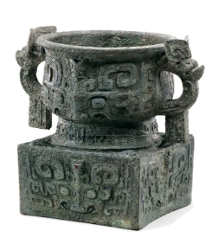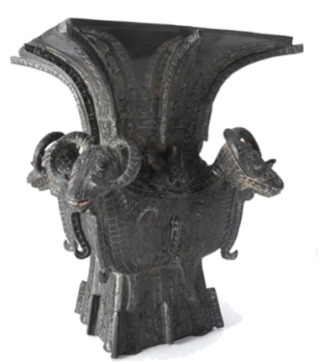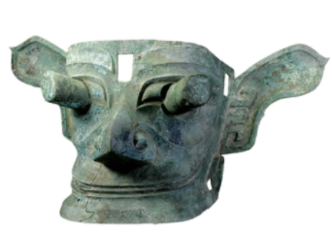
利簋 四羊方尊 青铜面具
A. 炎黄时期的创造发明 B. 商周时期的文明成就
C. 春秋时期的经济发展 D. 战国时期的社会变革
【答案】B
【解析】
【详解】结合所学知识可知，题干中提到的“利簋”、“四羊方尊”、“青铜面具”都是商周时期的青铜器，商周时期青铜器种类丰富，数量众多，制作工艺高超，商周时期是我国青铜器制造的鼎盛时期，所以题干中的青铜器是商周时期的文明成就，B项正确；炎黄时期的创造发明主要是陶器、纺车、文字、音律等，排除A项；春秋时期经济发展的主要表现是铁制农具和牛耕的使用和推广，排除C项；战国时期的社会变革，经济上是铁制工具和牛耕的使用和推广，政局上是诸侯国之间兼并战争连绵不断，为了富国强兵，各诸侯国废除旧制度，确立新的政治经济秩序，与青铜器无关，排除D项。故选B项。
3. 辛弃疾所作（南乡子》中有一名句：“天下英雄谁敌手？曹刘。生子当如孙仲谋。”这里“曹”的主要贡献是（ ）
A. 完成了北方统一 B. 结束了州郡割据的局面
C. 改善了民族关系 D. 加强了大陆与台湾联系
【答案】A
【解析】
【详解】由材料“‘天下英雄谁敌手？曹刘。生子当如孙仲谋’”并结合所学可知，这里“曹”指的是曹操。曹操通过官渡之战，歼灭袁绍主力，为统一北方奠定基础。赤壁之战后，曹操经营关中，扫平关中的割据势力，完成了北方的统一，A项正确；曹操只是扫平了关中的割据势力统一了北方，并没有结束州郡割据的局面，排除B项；改善了民族关系的是诸葛亮，排除C项；加强了大陆与台湾联系的是孙权，排除D项。故选A项。
4. 北宋后期，东南户数已占到全国一半，加上西南则超出三分之二。至“靖康之难”，北方再遭战火蹂躏，大批人口南渡，则又一次促使南北经济差异扩大。材料旨在说明（ ）
A. 宋金对峙局面形成 B. 江南地区初步开发
C. 南方自然条件优越 D. 全国经济重心南移
【答案】D
【解析】
【详解】由材料“北宋后期，东南户数已占到全国一半，加上西南则超出三分之二。”“又一次促使南北经济差异扩大。”可知，材料旨在说明，全国经济重心南移。从唐朝中期开始的经济重心南移，到南宋时最后完成，D项正确；宋金对峙局面形成是在南宋，题干没有涉及，排除A项；江南地区初步开发是在东晋时期，与题干时间不符，排除B项；题干不能反映南方自然条件优越，排除C项。故选D项。
5. 明朝中晚期科技在中国文化史上的意义不仅在于对传统技术的总结，而且蕴含着某些带有近代意味的科学精神。下列著作中，能体现这一特点的农业科学巨著是（ ）
A. 《农政全书》 B. 《本草纲目》 C. 《齐民要术》 D. 《天工开物》
【答案】A
【解析】
【详解】由材料“明朝中晚期科技在中国文化史上的意义不仅在于对传统技术的总结，而且蕴含着某些带有近代意味的科学精神”“能体现这一特点的农业科学巨著”并结合所学可知，这部著作是《农政全书》。《农政全书》全面总结了我国古代农业生产的先进经验、技术革新和作者关于农学的创新研究成果，是明代末年一部重要的农业科学巨著，A项正确；《本草纲目》是一部总结性的药物学著作，排除B项；《齐民要术》是北魏贾思勰所著，与题干时间不符，排除C项；《天工开物》对我国古代的农业和手工业生产技术进行了全面的总结，排除D项。故选A项。
6. 某史学著作中有这样的描述：战争结束后52年，经明治维新而疾速发展的日本，打到其先前祖师爷的门前。“打到其先前祖师爷的门前”的战争是（ ）
A. 鸦片战争 B. 第二次鸦片战争 C. 甲午中日战争 D. 八国联军侵华战争
【答案】C
【解析】
【详解】根据题干中“经明治维新而疾速发展的日本，打到其先前祖师爷的门前”，结合所学知识，从646年开始，日本仿效唐朝的典章制度，进行了一系列改革，史称“大化改新”，可知，“祖师爷”是中国，所以这场战争指的是1894-1895年日本对中国发动了甲午中日战争，C项正确；鸦片战争的发动国是英国，排除A项；第二次鸦片战争的发动国主要是英法两国，排除B项；八国联军侵华战争是1900年英、美、俄、日、法、德、意、奥八国组织联军发动的侵华战争，排除D项。故选C项。
7. 中国历代都采用帝王纪年。孙中山在就任临时大总统时，即电告各省都督；中华民国，改用阳历。这从侧面反映出辛亥革命的目的是（ ）
A. 揭开民主革命序幕 B. 终结君主专制制度
C. 推动革命高潮到来 D. 鼓舞全国人民斗志
【答案】B
【解析】
【详解】据题干“中国历代都采用帝王纪年……中华民国，改用阳历”和所学知识可知，材料从侧面反映出辛亥革命目的是终结君主专制制度。1911年的辛亥革命推翻了清王朝的反动统治，宣告了中国两千多年的封建君主专制制度的终结。它拉开了中国完全意义上的近代民族民主革命的序幕，极大地推动了中华民族的思想解放，打开了中国进步潮流的闸门，B项正确；材料表明资产阶级革命派终结君主专制制度的目的和决心，“揭开民主革命序幕 、 推动革命高潮到来、 鼓舞全国人民斗志”在材料中均没有体现，排除ACD项。故选B项。
8. “这次运动大大加速、深化了马克思主义在中国的传播，从而给新文化运动注入了新的，更为强大，更加科学的思想活力。”“这次运动”是指（ ）
A. 洋务运动 B. 义和团运动 C. 五四运动 D. 国民革命运动
【答案】C
【解析】
【详解】经过五四运动，宣传新思想、新文化的刊物如雨后春笋般大量涌现，越来越多的先进知识分子开始关注马克思主义。五四运动深化了马克思主义在中国的传播，从而给新文化运动注入了新的，更为强大，更加科学的思想活力。C项正确；洋务运动是地主阶级的自救运动，和题干无关，排除A项；义和团运动是农民阶级掀起的反帝爱国运动，与题干无关，排除B项；国民革命运动是指1924—1927年间进行的打倒列强除军阀的人民大革命，与题干不符合，排除D项。故选C项。
9. 大革命失败后，中国共产党先后领导了一系列武装暴动。其中，集中体现中国革命正确方向的是（ ）
A. 工农武装割据 B. 城市工人起义 C. 农民武装暴动 D. 敌后战场抗战
【答案】A
【解析】
【详解】结合所学知识，建立井冈山革命根据地后，毛泽东率领工农革命军在井冈山打土豪，分田地，建立革命政权，开展土地革命和游击战争，创造了“工农武装割据”的局面，为中国革命指明了正确方向，A项正确；1926年，上海工人在中国共产党领导下，先后发动三次武装起义，并最终取得胜利，这是在大革命期间发生的起义，不符合题意，排除B项；农民武装暴动缺乏工人力量的支持，不是大革命失败后中国革命正确方向，排除C项；敌后战场抗战发生在抗日战争期间，排除D项。故选A项。
10. 1947年，中国共产党召开全国土地会议，颁布《中国土地法大纲》，实行耕者有其田的土地政策。这让占中国人口绝大多数的农民进一步认识到（ ）
A. 国民党统治陷于孤立状态 B. 中国共产党是他们利益的坚决维护者
C. 中国即将进入和平建设时期 D. 解放战争即将进入夺取全国胜利阶段
【答案】B
【解析】
【详解】根据题意可知，中国共产党推行土地改革，使农民得到土地，成为土地的主人，说明中国共产党是他们利益的坚决维护者，B项正确；国民党统治陷于孤立的状态，与材料反映的共产党领导土地革命无关，排除A项；抗战胜利后中国即将进入和平建设时期，与材料反映的时间不相符，排除C项；1947年夏解放战争即将进入夺取全国胜利阶段，与材料反映的共产党领导土地革命无关，排除D项。故选B项。
11. 70多年前的那一场战争中，黄继光用胸膛堵住枪眼为战友冲锋开道，罗盛教跃入冰河以生命换得朝鲜少年安然无恙……他们用生命谱写了惊天地、泣鬼神的雄壮史诗。他们身上表现出的是（ ）
A. 红船精神 B. 长征精神 C. 抗战精神 D. 抗美援朝精神
【答案】D
【解析】
【详解】根据题干中“70多年前”、“黄继光用胸膛堵住枪眼为战友冲锋开道，罗盛教跃入冰河以生命换得朝鲜少年安然无恙”，结合所学知识，黄继光和罗盛教都是中国人民志愿军战士，1950-1953年中国人民志愿军开赴朝鲜，抗美援朝，保家卫国，中国人民志愿军在抗美援朝战争中，发扬高度的爱国主义、革命英雄主义、革命乐观主义、革命忠诚及国际主义精神，锻造了伟大的抗美援朝精神，D项正确；1921年，中国共产党的建立，充分展现了开天辟地、敢为人先的首创精神，坚定理想、百折不挠的奋斗精神，立党为公、忠诚为民的奉献精神，这就是红船精神，排除A项；长征精神是1934-1936年红军长征过程中表现出的英勇顽强，无坚不摧，一往无前的精神，排除B项；抗战精神是1931-1945年抗日战争期间，中国人民身上不怕牺牲、勇于抗战的爱国精神，排除C项。故选D项。
12. 1953年，《人民日报》发表元旦社论，号召全国人民同心同德，为实现国家工业化而积极奋斗。由此，全国人民以极高的政治觉悟和生产热情投身于（ ）
A. 一五计划建设 B. 社会主义改造 C. 民主政治建设 D. 社会主义改革
【答案】A
【解析】
【详解】为了改变我国工业落后的面貌，实现社会主义工业化，1953年，我国政府编制了发展国民经济的第一个五年计划。由此可知，题干中全国人民以极高的政治觉悟和生产热情投身于一五计划建设，A项正确；题干没有涉及对农业、手工业和资本主义工商业的社会主义改造，排除B项；题干和民主政治建设无关，排除C项；题干不能反映社会主义改革，排除D项。故选A项。
13. 埃及人制定了世界上第一部太阳历，将一年分为三季，分别是泛滥季、播种季和收获季，每季四个月，年末另加五天为节日。由此可见，太阳历的制定（ ）
A. 体现了法老的权威 B. 印证了古埃及的神话
C. 促进了国家的统一 D. 受到了自然环境影响
【答案】D
【解析】
【详解】根据材料“埃及人制定了世界上第一部太阳历，将一年分为三季，分别是泛滥季、播种季和收获季”和结合所学知识，尼罗河定期泛滥滋养了埃及文明，说明人类文明受到了自然环境影响，D项正确；体现了法老的权威，与材料反映的太阳历的制定受自然环境影响无关，排除A项；印证了古埃及的神话，与材料反映的太阳历的制定受自然环境影响无关，排除B项；促进了国家的统一，与材料反映的太阳历的制定受自然环境影响无关，排除C项。故选D项。
14. “马克思并未将自己限制在理论上和写作上。在他的一生中，为组织和鼓动工人们，他将知识活动同各种尝试结合起来。”与1848年马克思的“尝试”相关联的是（ ）
A. 在《莱茵报》上发表文章 B. 为共产主义者同盟起草纲领
C. 参与组建国际工人协会 D. 移居伦敦撰写著作《资本论》
【答案】B
【解析】
【详解】根据题干中“为组织和鼓动工人们，他将知识活动同各种尝试结合起来”、“1848年马克思的‘尝试’”，结合所学知识，1848年，马克思、恩格斯为共产主义者同盟起草的纲领《共产党宣言》在伦敦正式出版，B项正确；马克思博士毕业后，开始从事政治活动，他多次在《莱茵报》上发表文章，抨击普鲁士政府，但不是为了组织和鼓动工人们，排除A项；国际工人协会成立于1864年，排除C项；1849年，马克思移居伦敦撰写了《资本论》，排除D项。故选B项。
15. 亚非拉民族民主运动是20世纪的历史潮流。到90年代，185个联合国成员中，战后独立的国家占了多数。这反映出（ ）
A. 民族民主运动开始兴起 B. 社会主义力量得到加强
C. 世界殖民体系走向崩溃 D. 独立运动彻底改变世界
【答案】C
【解析】
【详解】根据题干中“20世纪”、“到90年代，185个联合国成员中，战后独立的国家占了多数”和所学知识可知，1990年纳米比亚独立，标志着所有非洲国家都摆脱了殖民主义的枷锁，世界殖民体系走向崩溃，C项正确；民族民主运动开始兴起于18世纪末19世纪初，排除A项；题干中没有提到社会主义力量加强，排除B项；“独立运动彻底改变世界”说法过于夸大了独立运动的影响，排除D项。故选C项。
二、非选择题（本大是共4小题，其中第16小题7分、第17小题15分，第18小题12分，第19小题11分，共45分）
16. 过不同类别的材料，我门可以感受到历史演进的脉搏。阅读下列材料，回答问题。
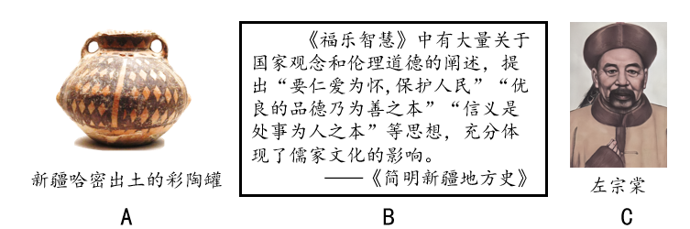
（1）将以上材料按不同类别进行分类。（只填写字母）
①文献类：__________；②实物类：__________；③图像类：__________。
（2）能印证“中华文化多元一体”的材料是__________和__________。（只填写字母）
【答案】（1） ①. B ②. A ③. C
（2） ①. A ②. B
【解析】
【小问1详解】
分类：结合所学知识，文献史料是指前人遗留下来的有关口耳相传的人类言行和文字记载的资料，包括文字资料和口传资料两大部分，《简明新疆地方史》属于文献史料，故①填B；实物史料是指历史遗迹、遗物等，新疆哈密出土的彩陶罐属于实物史料，因此，②填A；图像史料是指当时留下的照片、影像资料等，左宗棠的照片属于图像史料，故③填C。
【小问2详解】
材料：新疆哈密出土的彩陶罐与半坡遗址出土的彩陶罐相似，新疆书籍《福乐智慧》中有大量关于国家观念和伦理道德的阐述，体现了儒家文化的影响，这些都能印证“中华文化多元一体”，故能印证“中华文化多元一体”的材料是A和B。
17. 某班同学以“统一多民族国家的演进与家国情怀”为主题，开展活动课学习，请你参与其中，并完成相关问题。
（1）在“个人自主学习”时，有同学总结出“统一多民族国家的演进历程”简表（见下表）。你认为A处应该补写的内容是什么？以“隋唐”或“元明清”时期边疆治理方面的两例史实说明其“特点”。
时期 | 特点
秦汉 | 统一多民族国家的 A
隋唐 | 统一多民族国家的重建和繁荣
元明清 | 统一多民族国家的稳固和发展
（2）在“小组合作探究”中，某小组以示意图的方式展示了新中国成立后统一多民族国家发展的部分内容（见下图）。B处实行的制度是什么？概括C处的共同作用。
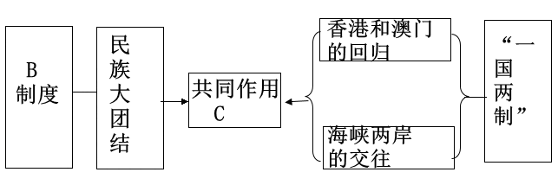
（3）在“班级专题论坛”上，同学们分享了小组搜集到的以下人物的名言名句。据此谈谈，在统一多民族国家演进过程中，你的费任与担当是什么？
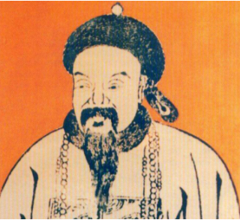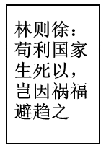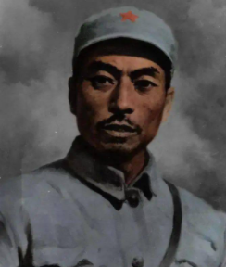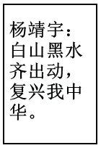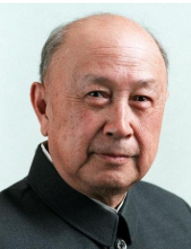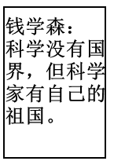
【答案】（1）①建立和巩固。
例：隋唐时期：①唐高宗时，唐朝联合回纥灭西突厥，中央政权完全统一西域。②唐朝先后设置安西都护府和北庭都护府，管辖西域的天山南北地区，进一步加强了中央政府对新疆地区的管辖。
元明清时期：①元朝在西藏地区设立宣慰使司都元帅府，由宣政院直接统辖，掌管西藏的军民各项事务。从此，中央政府对西藏正式行使行政管辖。②1885年，清政府在台湾正式建省，加强了对台湾的管辖。
（2）B：民族区域自治（制度）。C：有利于祖国统一。（意思接近即可。）
（3）例：将自己发展与祖国的命运结合起来；树立远大理想，立志报效祖国；践行理想信念，从小事做起，从自己做起；培养坚忍不拔的毅力和迎难而上的精神，为实现中华民族的伟大复兴而努力奋斗等。
【解析】
【小问1详解】
A：结合所学可知，秦汉时期的特征是统一多民族国家的建立和巩固。
隋唐时期：结合所学可知，唐高宗时，唐朝联合回纥灭西突厥，中央政权完全统一西域；唐朝先后设置安西都护府和北庭都护府，管辖西域的天山南北地区，进一步加强了中央政府对新疆地区的管辖，所以隋唐时期是统一多民族国家的重建和繁荣时期。
元明清时期：结合所学可知，为了对辽阔的疆域进行有效的治理，元朝的统治者根据各地的区的情况，采取因地制宜的方式，加强中央对这些地区的统治，例如，元朝在西藏地区设立宣慰使司都元帅府，由宣政院直接统辖，掌管西藏的军民各项事务。从此，中央政府对西藏正式行使行政管辖；清朝是统一多民族国家进一步巩固和发展的关键时期，为安定边疆，1885年，清政府在台湾正式建省，加强了对台湾的管辖。
【小问2详解】
B：结合所学可知，民族区域自治制度，从制度和政策层面保障了少数民族公民享有平等自由权以及经济、社会、文化权力。这对维护民族团结、巩固祖国统一和促进民族地区发展具有重大意义；
作用：结合所学可知，民族区域自治制度对维护民族团结、巩固祖国统一和促进民族地区发展具有重大意义；一国两制，为香港和澳门回归祖国开辟了途径。二者的共同作用是有利于祖国统一。
【小问3详解】
责任与担当：从题干，林则徐、杨靖宇、钱学森的名言名句中我们可以看出，他们都把祖国放在第一位，把自己的命运同祖国的命运紧紧的连在一起，所以在统一多民族国家演进过程中，我们应该将自己的发展与祖国的命运结合起来；树立远大理想，立志报效祖国；践行理想信念，从小事做起，从自己做起；培养坚忍不拔的毅力和迎难而上的精神，为实现中华民族的伟大复兴而努力奋斗等。
18. 纵观世界文明史，人类先后经历了三次产业技术革命。每一次产业技术革命．都给人类生产生活带来巨大而深刻的影响。阅读下列材料，回答问题。
【农业革命】
西欧资本主义产生有两个阶段。14和15世纪是第一价段。这时，西欧的封建关系已经得到了充分的发展，在封建社会内部孕育了资本主义生产关系的最初形态。
——刘景华《人类六千年》
（1）材料中西欧“最初形态”在农业方面的显著表现是什么？有何作用？
【工业革命】
煤的许多衍生物的开发是工业研究实险的实际应用的一个最惊人的例子。煤不仅能生产焦炭和煤气，还能产生一种液体即煤焦油。化学家们发现，在煤焦油中藏着真正的宝贝：数百种染料、阿司匹林、糖精、消毒剂、香水、烈性炸药等。
——摘编自斯塔夫里阿诺斯《全球通史》
（2）结合所学知识，煤的大量开采与哪一动力机器的使用有关？它的衍生物“染料”等的出现反映出哪一新型工业的产生？
信息革命】
今天，几乎是瞬时的电子通信消解了时间和空间。当代观察家将我们这一时代贴上了“存取时代”的标签。在无线电、电视、传真机和网络计耳机的交流中，一个地球村出现了。
——杰里·本特利等《简明新所全球史》
（3）依据材料，使“地球村”出现的主要原因是什么？举一例说明信息革命给你的学习带来的便利。
【答案】（1）表现：租地农场出现。作用：推动农业生产组织逐渐资本主义化，开始改变中世纪欧洲社会的面貌。
（2）动力机器：蒸汽机。新型工业：化学工业。
（3）原因：网络计算机的应用（或：互联网的普及）。举例：网上查阅学习资料，上网课等。（言之有理即可。）
【解析】
【小问1详解】
表现：结合所学可知，14世纪中叶以后，一些富裕农民通过承租、购买领主的土地，或者转租其他佃户的地产等方式将土地集中起来，建立租地农场。他们采用新的生产方式进行经营、雇用少地或无地的农民耕种，并将产品推向市场。作用：土地关系的变化推动农业生产组织逐渐资本主义化，开始改变中世纪欧洲社会的面貌。
【小问2详解】
机器：蒸汽机的广泛使用，促进煤的大量开采。新型工业：由材料“在煤焦油中藏着真正的宝贝：数百种染料、阿司匹林、糖精、消毒剂、香水、烈性炸药等。”可知，它的衍生物“染料”等的出现反映出化学工业的产生。
【小问3详解】
原因：由材料“几乎是瞬时的电子通信消解了时间和空间”“在无线电、电视、传真机和网络计耳机的交流中，一个地球村出现了。”可知，使“地球村”出现的主要原因是网络计算机的应用。举例说明：上网课，改变了我们的学习方式；网上查阅学习资料，方便了我们的学习。
19. 阅读材料，回答问题。
第二次世界大战后的中国与世界年代尺(部分)
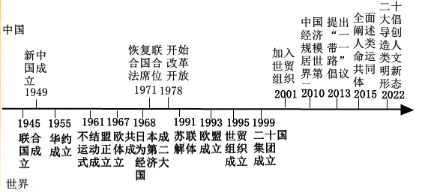
参照“示例”，任选材料中相互关联的三个事件，结合所学自定一个你想论述的观点，加以阐述或说明，（要求：观点正确，史论结合，条理清楚）
【示例】
观点：中国为构建国际政治经济新秩序作出了贡献
选择的史实：提出“一带一路”倡议；全面闸述人类命运共同体；二十大倡导创造人类文明新形态。
论述：2013年，中国提出“一带一路”倡议，并筹建和成立亚投行，成为140多个国家和地区的主要贸易伙件，在国际事务中发挥着重要的作用。当前，世界百年未有之大变局加速演进，中国推进大国协调和合作，提出构建人类命运共同体。2022年，中共二十大组倡导创造人类文明新形态，为解决人类面临的共同问题贡献了中国智慧，中国方案，中国力量。
【答案】观点：国家联盟或国家综合实力增强推动世界政治格局朝着多极化的方向发展。论述：1991年，苏联解体，冷战结束，美国成为唯一的超级大国，但是美国并不能独霸世界；因为，1993年，大部分西欧国家在欧共体的基础上组成了欧盟，欧盟成员国之间资源共享、优势互补，推动了欧洲经济发展，欧洲实力增强；改革开放以来，中国的综合国力逐渐增强，国际地位提高，成为现在推动世界和平发展的重要力量；中国、欧盟、日本、俄罗斯等国家实力不断增强，推动着世界格局朝着多极化的方向发展。
【解析】
【详解】结合所学知识，1991苏联解体、1993欧盟成立、2010中国经济规模居世界第二这三个事件可以得出观点：国家联盟或国家综合实力增强推动世界政治格局朝着多极化的方向发展。论述的时候阐述清楚苏联解体对旧的国际格局的影响，并列举欧盟成立、中国发展对新的世界格局形成的影响即可。具体论述：1991年，苏联解体，冷战结束，美国成为唯一的超级大国，但是美国并不能独霸世界；因为，1993年，大部分西欧国家在欧共体的基础上组成了欧盟，欧盟成员国之间资源共享、优势互补，推动了欧洲经济发展，欧洲实力增强；改革开放以来，中国的综合国力逐渐增强，国际地位提高，成为现在推动世界和平发展的重要力量；中国、欧盟、日本、俄罗斯等国家实力不断增强，推动着世界格局朝着多极化的方向发展。

